**– ΟΙ ΦΩΝΕΣ ΤΩΝ ΡΗΜΑΤΩΝ**

**Οι φωνές**

Η φωνή είναι στοιχείο μορφολογικό του ρήματος, αφορά δηλαδή εξωτερικά χαρακτηριστικά του ρήματος, χαρακτηριστικά μορφής. Τα ρήματα της Νέας Ελληνικής διαθέτουν δύο διαφορετικές ομάδες προσωπικών καταλήξεων, οι οποίες σχετίζονται και καθορίζουν τη γραμματική κατηγορία της φωνής. Έτσι, τα ρήματα έχουν δύο φωνές και ανάλογα κλίνονται.

Με βάση, λοιπόν, τις καταλήξεις τους τα ρήματα χωρίζονται σε δύο φωνές:

την ενεργητική και την παθητική.

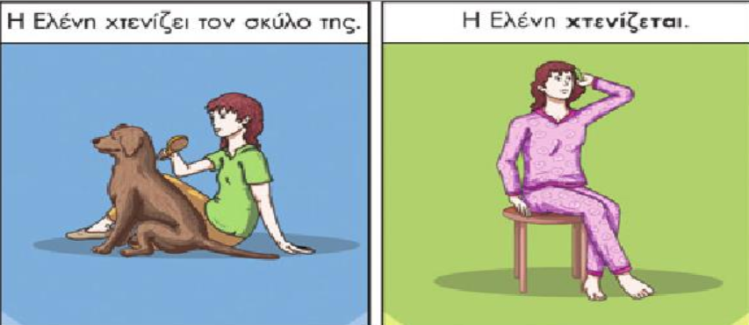

**ΠΡΟΣΟΧΗ**

Η φωνή προσδιορίζει τον τρόπο κλίσης, αλλά όχι και τη σημασία του ρήματος. Έτσι, για παράδειγμα, το ρήμα λιώνω μπορεί να το δούμε και με παθητική σημασία, ενώ είναι ενεργητικής φωνής:

Το χιόνι έλιωσε στα βουνά από τη βροχή →παθητική σημασία

Όμως : Η βροχή έλιωσε τα χιόνια →ενεργητική σημασία

Συμπέρασμα: η ενεργητική και παθητική φωνή δεν ταυτίζονται πάντα με τη σημασία, τη διάθεση δηλαδή, των ρημάτων, π.χ. σκέφτομαι: παθητική φωνή με ενεργητική όμως σημασία.

Άρα, οι φωνές αφορούν μόνο τη μορφή-μορφολογία του ρήματος.

1. **Πώς βρίσκουμε σε ποια φωνή ανήκει ένα ρήμα;**

ενεργητική φωνή → ρήματα έχουν στο α' ενικό του ενεστώτα κατάληξη -ω

παθητική φωνή → ρήματα έχουν κατάληξη στο α' ενικό του ενεστώτα σε -μαι.

Αν μας δοθεί ένας τύπος του ρήματος που δεν είναι στο α' ενικό του ενεστώτα, τότε εμείς, για να καταλάβουμε σε ποια φωνή ανήκει, θα το μεταφέρουμε στο α' ενικό του ενεστώτα, δηλαδή στο εγώ και τώρα.

2. Τα περισσότερα ρήματα τα συναντάμε και στις δυο φωνές, π.χ.

• Η γιαγιά μου γέννησε τον πατέρα μου στο σπίτι της.

• Ο πατέρας μου γεννήθηκε στο σπίτι της γιαγιάς μου.

• Δεν έγραψαν κανένα έργο ούτε ο Σωκράτης ούτε ο Ιησούς.

• Κανένα έργο δεν γράφτηκε ούτε από τον Σωκράτη ούτε από τον Ιησού.

1. Πολλά ρήματα έχουν μόνο ενεργητική φωνή (αναπνέω, αργώ, βγαίνω, βήχω, κολυμπώ, λάμπω, λείπω, μένω, μοιάζω, νιώθω, ξέρω, τρέχω, φεύγω).
2. **Αποθετικά ρήματα: Υπάρχουν κάποια ρήματα τα οποία εμφανίζονται μόνο με τις καταλήξεις της παθητικής φωνής ενώ εκφράζουν την ενεργητική διάθεση.** Μερικά αποθετικά ρήματα είναι τα εξής: αγωνίζομαι, απεχθάνομαι, αφηγούμαι, διηγούμαι, διαμαρτύρομαι, ειρωνεύομαι, εκδικούμαι, εκμεταλλεύομαι, εμπιστεύομαι, επισκέπτομαι, εργάζομαι, ερωτεύομαι, εύχομαι, θυμάμαι, μιμούμαι, ονειρεύομαι, οργίζομαι, περιποιούμαι, σέβομαι, σιχαίνομαι, σκέφτομαι, υποψιάζομαι, χειρίζομαι, χρειάζομαι.

Η ενεργητική φωνή προσδίδει έμφαση στην ενέργεια του ρήματος, ενώ η παθητική φωνή επικεντρώνεται στο αποτέλεσμα της ενέργειας και χρησιμοποιείται περισσότερο στον επίσημο λόγο